Муниципальное автономное дошкольное образовательное учреждение

«Детский сад №58»

**20 марта – Всемирный День Земли**

**Дата проведения март 2025г.**

**Любите родную природу -  
Озера, леса и поля.  
Ведь, это же наша с тобою  
Навеки родная земля.**

Взаимодействие человека с природой – чрезвычайно актуальная проблема современности. С каждым годом её звучание становится сильнее, ибо уже сейчас в полной мере ясно, что планируемое человеком производство материальных благ порой одновременно выступает губительным эффектом, причем в таком масштабе, что это грозит полным уничтожением всего живого на Земле, включая и самого человека. Важнейшим условием сохранения природных ресурсов Земли является просвещение людей в вопросе охраны окружающей среды, экологическое воспитание всего населения и особенно молодого подрастающего поколения. Именно в раннем детстве закладывается фундамент здоровья человека, а значит наш долг – помочь ребёнку заложить прочный, надёжный фундамент.

**20 марта – Всемирный день Земли, который празднуется в день весеннего равноденствия.** Это особая дата для планеты – меняется биологический ритм, происходит перерождение природы.И хороший повод поговорить с детьми об экологии, о том, что нужно беречь нашу планету, и что каждый человек лично может сделать для этого.

В группе раннего возраста «Цыплятки» прошёла тематическая неделя посвящённый празднованию Дня Земли, целью которого является первичное представление о нашей планете Земля. Дети с удовольствием рисовали нетрадиционным методом «ладошками», познакомились с техникой «пластилинографии» , лепили весеннее дерево, делали аппликацию «И расцвёл подснежник. Читали потешки, сказки про животных, птиц, насекомых. Слушали песенки. С родителями провелась работа: нарисовать «Запрещающие знаки» защити природу.

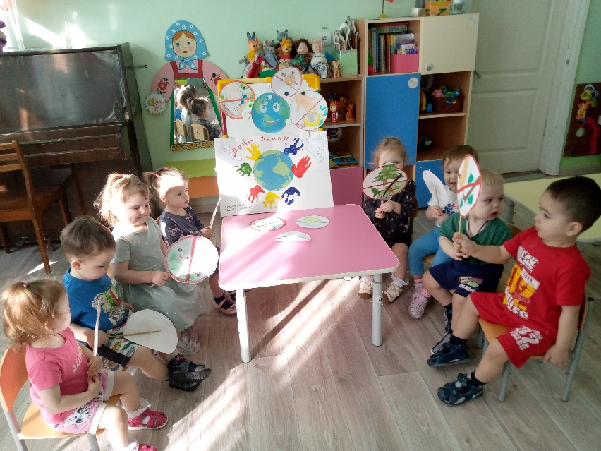

**- Защити природу «Запрещающие знаки»**

**Пластилинография «Весеннее дерево» Аппликация «И расцвёл подснежник»**

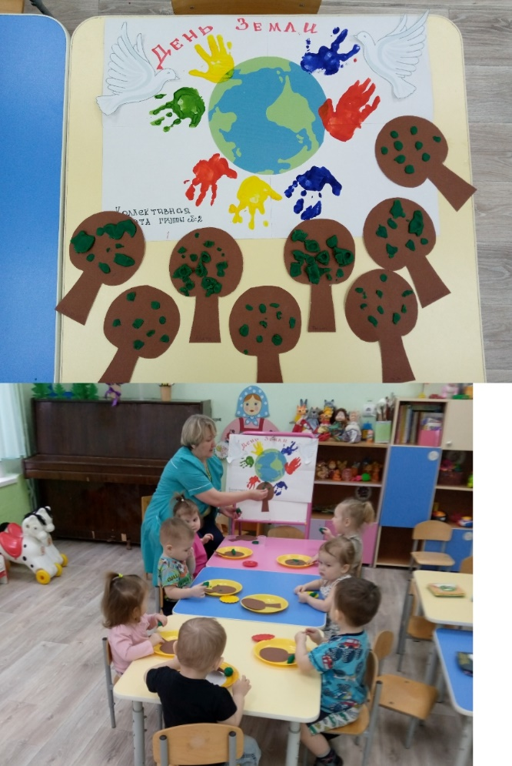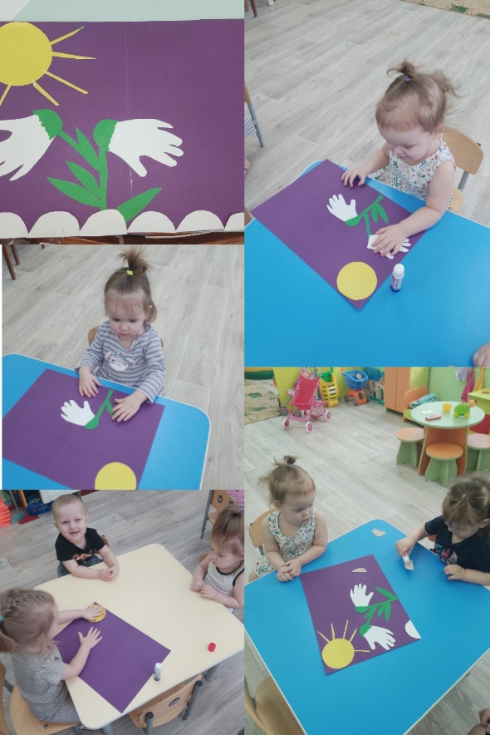

**Коллаж «День Земли»**

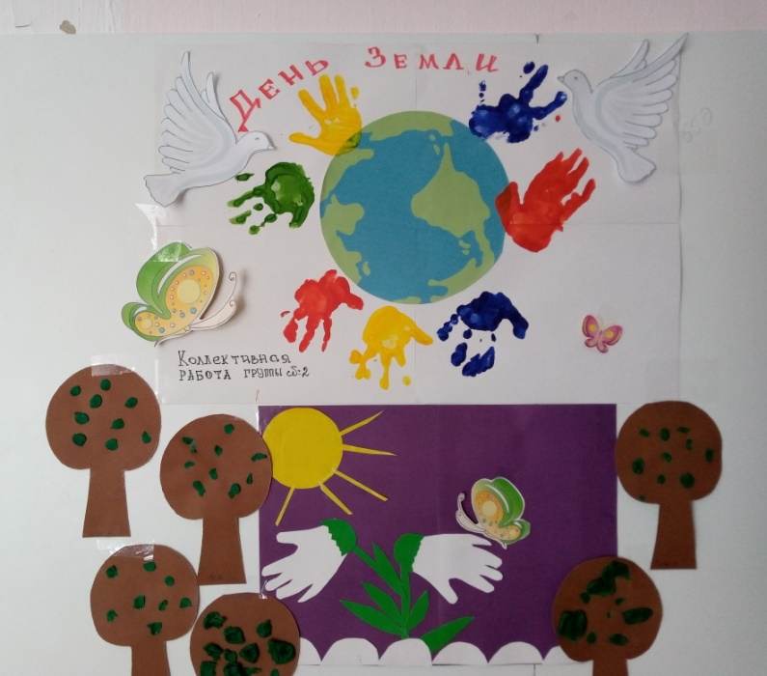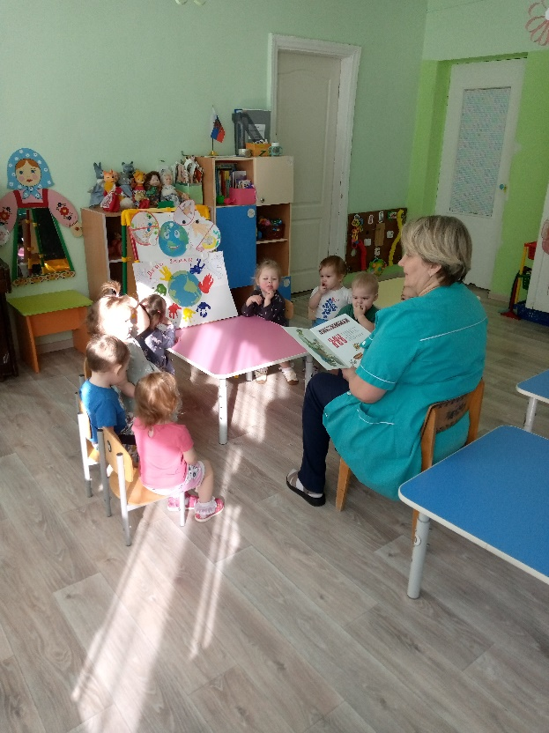**Чтение художественной литературы**